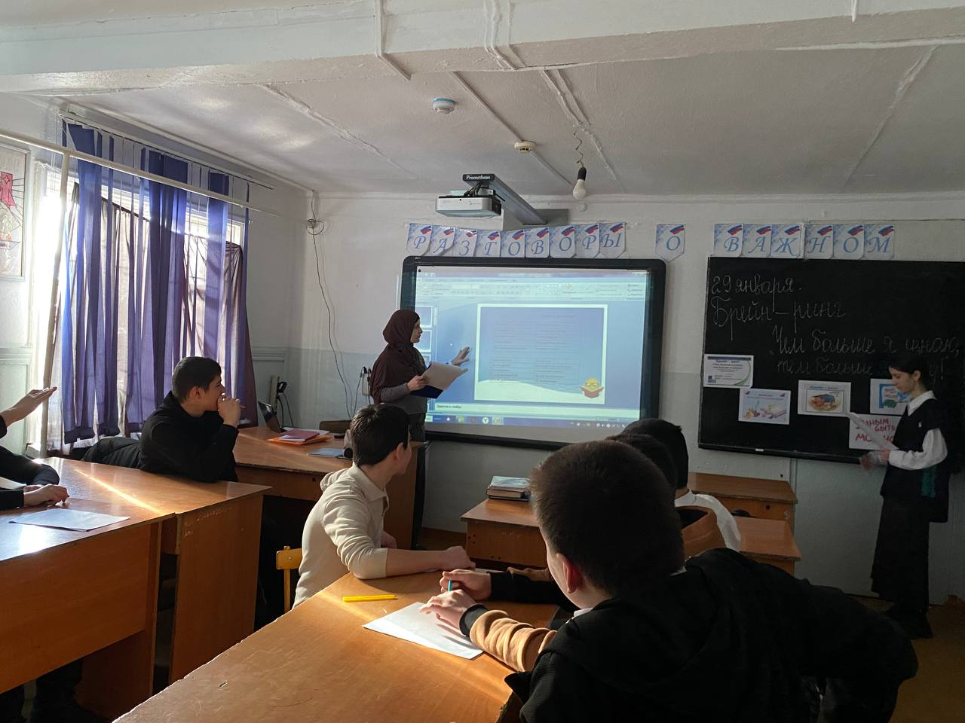

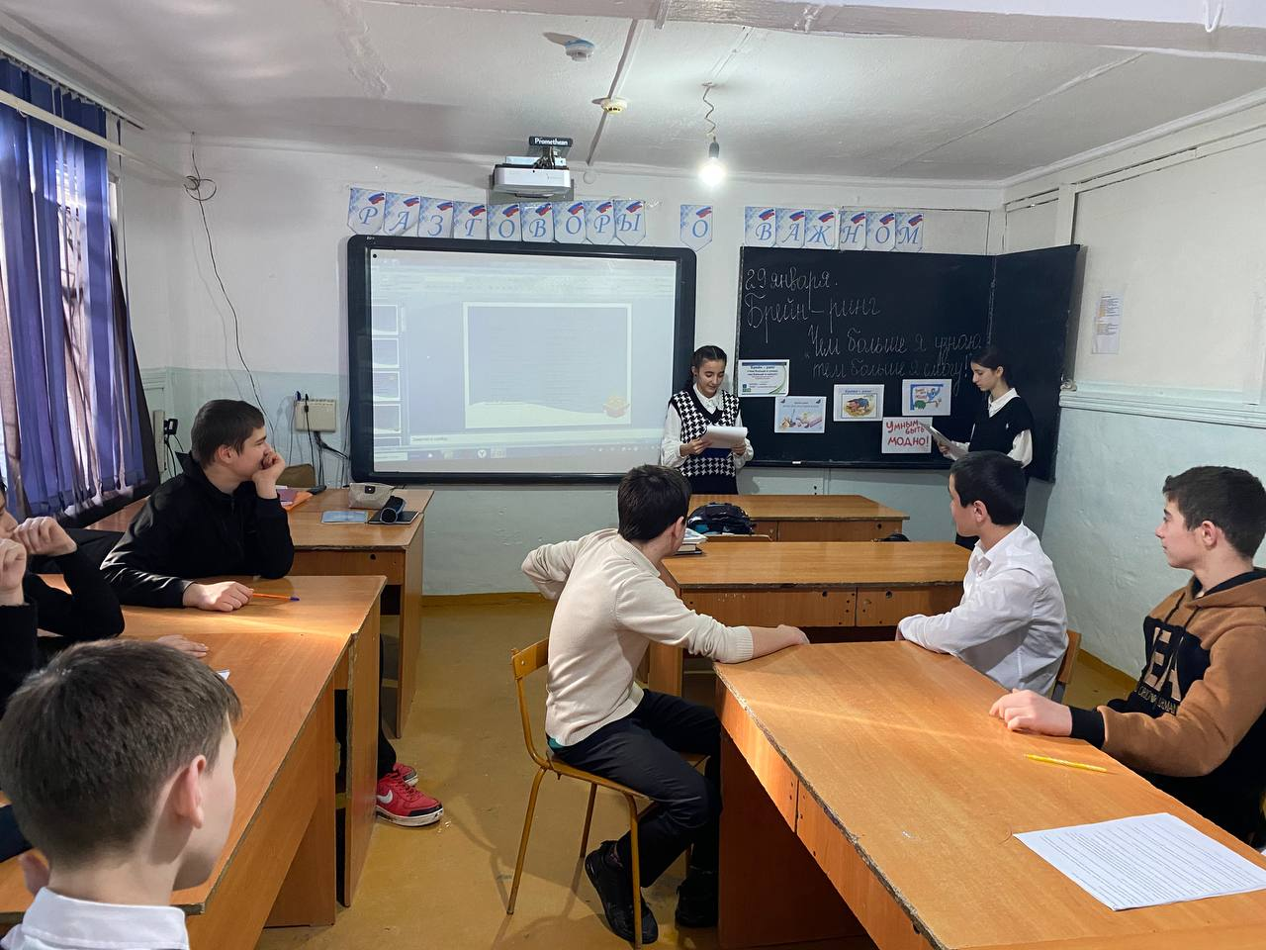

Брейн-ринг в 8а классе. Провела Гусейнова М.А.

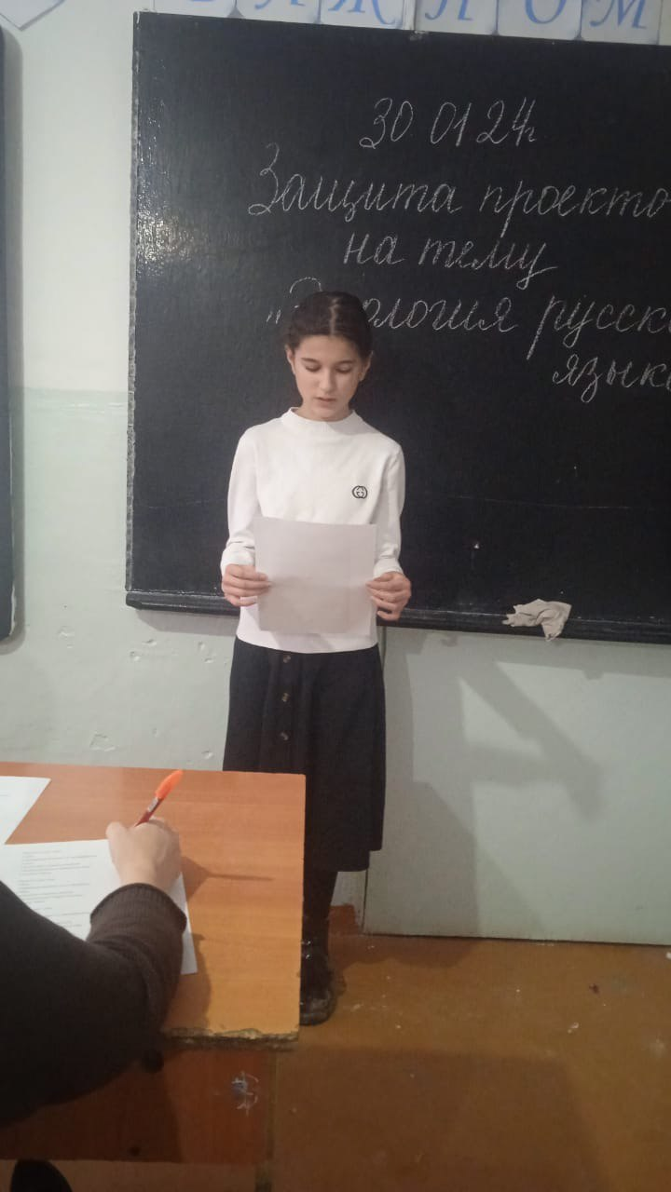 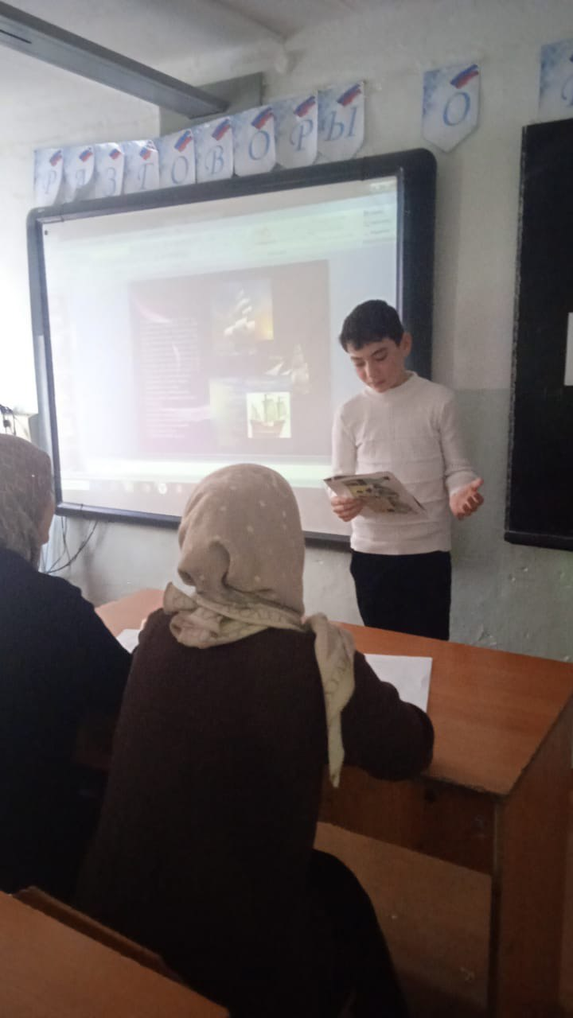

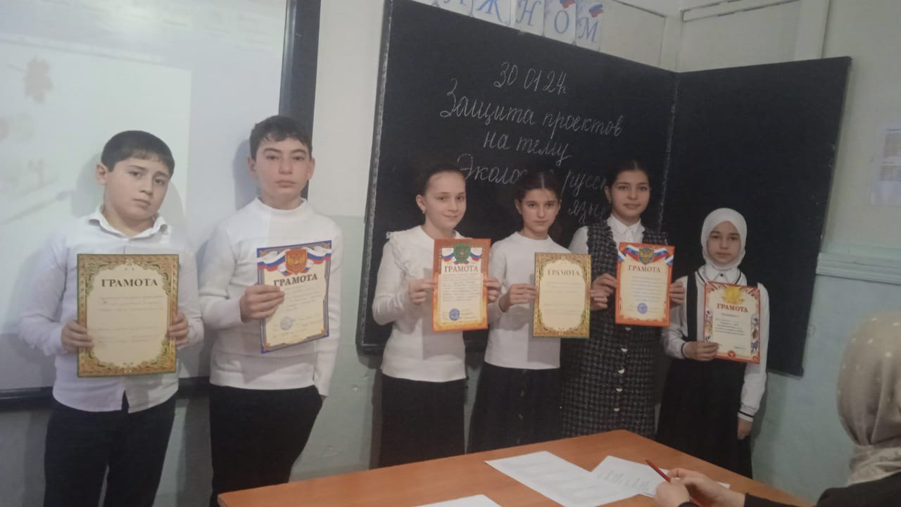

Защита проектов на тему: «Экология русского языка» среди 6-7 кл.

Проыела: Ибрагимова Х.М.

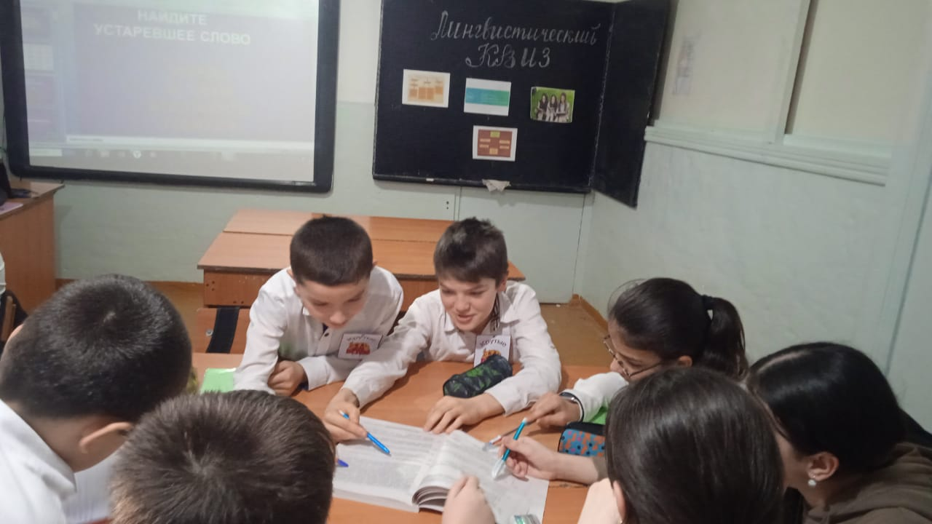

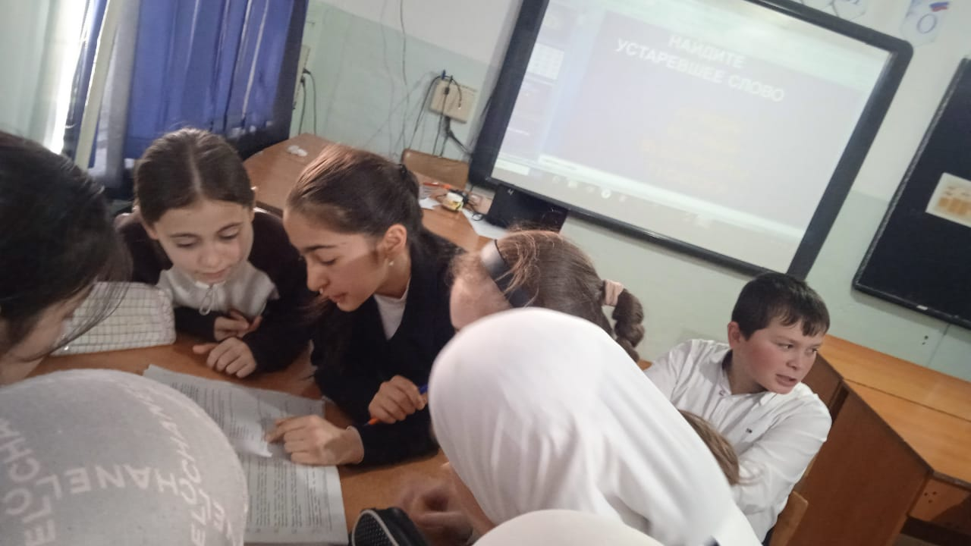

Лингвистический квиз по литературе в 6а классе

Провела :Ибрагимова Х.М.



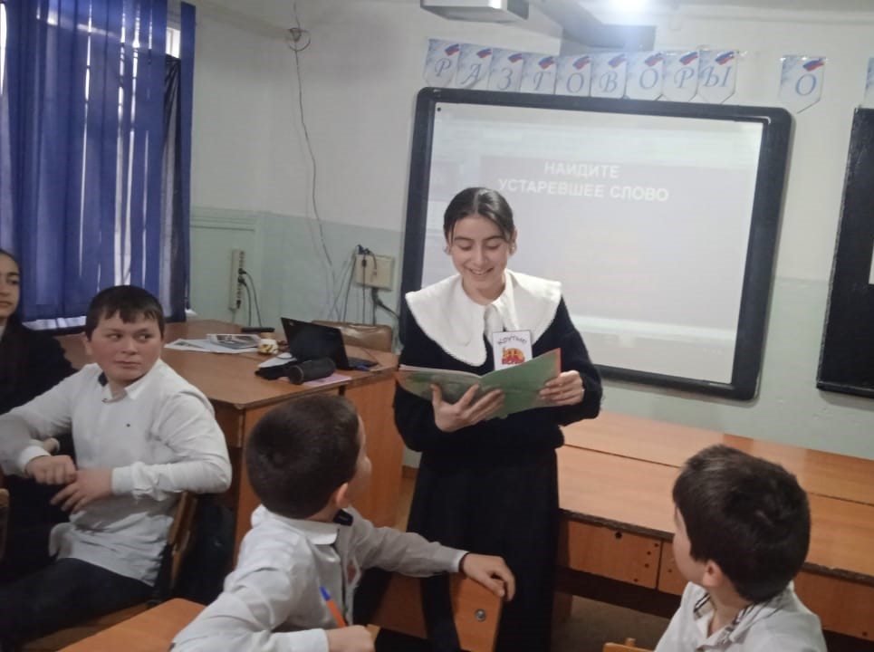

Открытый урок по русскому языку на тему: «Ох, уж эти приставки!» 6 кл

Провела : Мусакаева Г.К.